Báo cáo bài tập nhóm 12

Danh sách nhóm:

|  |  |  |  |
| --- | --- | --- | --- |
| MSSV | Họ và tên | Vai trò | Nhóm |
| 2015597 | Đoàn Quang Huy | Trưởng nhóm | 12 |
| 2015618 | Lâm Ngọc Yến |  |
| 2012365 | Nguyễn Minh Long |  |

**Mục lục**

CHƯƠNG 1: PHÂN TÍCH YÊU CẦU ỨNG DỤNG 7

1.Phân tích chi tiết các yêu cầu chức năng của ứng dụng 7

CHƯƠNG 2: PHÂN CÔNG CÔNG VIỆC VÀ KẾ HOẠCH THỰC HIỆN 9

Bảng phân công chi tiết 9

STT 10

Công việc 10

Người được phân công 10

Mức độ hoàn thành (%) 10

Người thực hiện thực tế 10

Ghi chú 10

A 10

Tính năng đăng nhập và đăng ký 10

1 10

Cài đặt các gói thư viện cần thiết 10

Đoàn Quang Huy 10

100% 10

Đoàn Quang Huy 10

2 10

Cài đặt các lớp biểu diễn vai trò người dùng 10

Đoàn Quang Huy 10

100% 10

Đoàn Quang Huy 10

3 10

Cài đặt các truy vấn dữ liệu, sinh JWT Token, xác thực người dùng với token 10

Đoàn Quang Huy 10

100% 10

Đoàn Quang Huy 10

4 10

Xây dựng api cho chức năng đăng ký, đăng nhập quản lý thông tin người dùng 10

Đoàn Quang Huy 10

100% 10

Đoàn Quang Huy 10

5 11

Xây dựng giao diện đăng ký và gọi api 11

Lâm Ngọc Yến 11

100% 11

Lâm Ngọc Yến 11

6 11

Kiểm tra tính hợp lệ của dữ liệu thông báo lỗi 11

Hiển thị thông báo kết quả của đăng ký 11

Lâm Ngọc Yến 11

100% 11

Lâm Ngọc Yến 11

7 11

Xây dựng giao diện đăng nhập và gọi api 11

Nguyễn Minh Long 11

100% 11

Nguyễn Minh Long 11

8 11

Kiểm tra tính hợp lệ của dữ liệu thông báo lỗi 11

Hiển thị thông báo kết quả của đăng nhập 11

Nguyễn Minh Long 11

100% 11

Nguyễn Minh Long 11

Huy hướng dẫn Long làm 11

B 11

Thêm danh mục 11

1 12

Tạo các class và controller để lưu trữ thông tin và viết hàm truy vấn xử lý bên api 12

Đoàn Quang Huy 12

100% 12

Đoàn Quang Huy 12

2 12

Xây dựng giao diện thêm danh mục 12

Nguyễn Minh Long 12

100% 12

Nguyễn Minh Long 12

Long bị lỗi font, Yến giúp Long sửa 12

3 12

Gọi api và kiểm tra tính hợp của các đầu vào người dùng nhập và hiển thị thông báo 12

Lâm Ngọc Yến 12

100% 12

Lâm Ngọc Yến 12

Yến bị lỗi url lúc gọi api, Huy giúp Yến sửa 12

C 12

Thêm thú cưng 12

1 12

Xậy dựng api phía backend để tiến hành thêm dữ liệu và trả về định dạng Json 12

Đoàn Quang Huy 12

100% 12

Đoàn Quang Huy 12

2 12

Xây dựng giao diện của thêm thú cưng 12

Nguyễn Minh Long 12

100% 12

Nguyễn Minh Long 12

3 13

Gọi api để tiến hành lưu thông tin xuống server 13

Lâm Ngọc Yến 13

100% 13

Lâm Ngọc Yến 13

D 13

Đăng ký nhận thông báo 13

1 13

Viết api lưu trữ thông tin người đăng ký 13

Đoàn Quang Huy 13

100% 13

Đoàn Quang Huy 13

2 13

Thiết kế form đăng ký cho người dùng nhập 13

Nguyễn Minh Long 13

100% 13

Nguyễn Minh Long 13

3 13

Gọi api để lưu thông tin và thông báo tính hợp lệ của dữ liệu 13

Lâm Ngọc Yến 13

100% 13

Lâm Ngọc Yến 13

E 13

Đặt hàng 13

1 13

Tọa 3 bảng cart, order và order items và controller tương ứng 13

Đoàn Quang Huy 13

100% 13

Đoàn Quang Huy 13

2 13

Viết api để thêm thú cưng 13

vào giỏ hàng 13

Đoàn Quang Huy 13

100% 13

Đoàn Quang Huy 13

3 14

Viết api để thành toán bằng Stripe 14

Đoàn Quang Huy 14

100% 14

Đoàn Quang Huy 14

4 14

Thiết kết giao diện giỏ hàng 14

Nguyễn Minh Long 14

100% 14

Nguyễn Minh Long 14

5 14

Thiết kế form điền thông tin thanh toán 14

Nguyễn Minh Long 14

100% 14

Nguyễn Minh Long 14

6 14

Thiết kế lời cảm ơn đặt hàng 14

Nguyễn Minh Long 14

100% 14

Nguyễn Minh Long 14

7 14

Gọi api thêm vào giỏ hàng 14

Lâm Ngọc Yến 14

100% 14

Lâm Ngọc Yến 14

8 14

Gọi api lưu thông tin thanh toán và kiểm tra tính hợp lệ của dữ liệu nhập 14

Lâm Ngọc Yến 14

100% 14

Lâm Ngọc Yến 14

Album 14

1 14

Tạo class và controller album 14

Đoàn Quang Huy 14

100% 14

Đoàn Quang Huy 14

2 14

Tạo api thêm thú cưng vào album 14

Đoàn Quang Huy 14

100% 14

Đoàn Quang Huy 14

3 14

Tạo api xem album 14

Đoàn Quang Huy 14

100% 14

Đoàn Quang Huy 14

4 15

Thiết kế giao diện album 15

Nguyễn Minh Long 15

100% 15

Nguyễn Minh Long 15

5 15

Lọc theo thú cưng ở album 15

Nguyễn Minh Long 15

100% 15

Nguyễn Minh Long 15

6 15

Gọi api thêm thú cưng vào album và kiểm tra tính hợp lệ của dữ liệu nhập 15

Lâm Ngọc Yến 15

100% 15

Lâm Ngọc Yến 15

7 15

Gọi api xem album 15

Lâm Ngọc Yến 15

100% 15

Lâm Ngọc Yến 15

Giao diện người dùng 15

1 15

Tạo Tạo controller, các endpoint và các hàm để hiển thị thú cưng, loại, phổ biến, nổi bật bên giao diện người dùng 15

Đoàn Quang Huy 15

100% 15

Đoàn Quang Huy 15

2 16

Thiết kế giao diện trang chủ, trang loại, thú cưng, chi tiết thú cưng, phân trang 16

Nguyễn Minh Long 16

100% 16

Nguyễn Minh Long 16

3 16

Gọi api để hiển thị lên giao diện trang chủ, trang loại, thú cưng, chi tiết thú cưng, phân trang 16

Lâm Ngọc Yến 16

100% 16

Lâm Ngọc Yến 16

Bình luận 16

1 16

Tọa bảng bình luận và controller bình luận 16

Đoàn Quang Huy 16

100% 16

Đoàn Quang Huy 16

2 16

Viết api xem bình luận và tạo bình luận 16

Đoàn Quang Huy 16

100% 16

Đoàn Quang Huy 16

3 16

Thiết kế giao diện bình luận và xóa bình luận 16

Nguyễn Minh Long 16

100% 16

Nguyễn Minh Long 16

4 17

Gọi api thêm bình luận, xem bình luận và xóa bình luận 17

Lâm Ngọc Yến 17

100% 17

Lâm Ngọc Yến 17

Dashboard 17

1 17

Tạo endpoint và viết hàm xem thống kê lấy tất cả thông tin thú cưng, loại thú cưng, đặt hàng và bình luận 17

Đoàn Quang Huy 17

100% 17

Đoàn Quang Huy 17

2 17

Thiết kế giao diện Dashboard 17

Nguyễn Minh Long 17

100% 17

Nguyễn Minh Long 17

3 17

Gọi api hiển thị thống kê Dashboard 17

Lâm Ngọc Yến 17

100% 17

Lâm Ngọc Yến 17

CHƯƠNG 3: HƯỚNG DẪN SỬ DỤNG 17

1.Hướng dẫn cài đặt 17

2.Chạy chương trình 20

3.Hướng dẫn sử dụng 21

# CHƯƠNG 1: PHÂN TÍCH YÊU CẦU ỨNG DỤNG

## 1.Phân tích chi tiết các yêu cầu chức năng của ứng dụng

1.1 Tổng quan

Đề tài xây dựng ứng dụng web quản lý thú cưng, nơi mua bán và trao đổi thú cưng mọi nơi trên toàn quốc. Sản phẩm thân thiện với môi trường, an toàn cho tất cả mọi người. Sản phẩm được đa dạng hóa, phù hợp với nhiều mục đích sử dụng khác nhau. Giá bán thú cưng được thống nhất trên cả nước và phù hợp với túi tiền của nhiều khách hàng.

1.2 Mục tiêu

Mục tiêu của đề tài là xây dựng ứng dụng web quản lý thú cưng chuyên nghiệp, đáp ứng nhu cầu mua sắm thú cưng. Cung cấp các sản phẩm chất lượng, đa dạng về mẫu mã và giá cả phù hợp. Đồng thời giúp trau dồi kiến thức cho môn học, có kinh nghiệm phân tích, thiết kế các bài toán thực tế. Tăng kỹ năng làm việc nhóm, cái nhìn tổng quan về vấn đề. Hiểu được quy trình xây dựng của một website.

1.3 Các chức năng và mô tả

1. Các chức năng phía người dùng:

* Trang chủ: Giới thiệu về website và các sản phẩm nổi bật.
* Danh mục thú cưng: Các danh mục sản phẩm được chia theo từng loại thú cưng như: chó, mèo, thỏ, v.v.
* Hiển thị danh sách thú cưng: Website cần hiển thị danh sách các sản phẩm thú cưng mà cửa hàng đang bán, bao gồm hình ảnh, mô tả và giá cả.
* Hiển thị thông tin chi tiết của thú cưng: Cung cấp mô tả chi tiết về thú cưng, giá bán, giá giảm, lượt xem, thêm vào giỏ hàng
* Đăng ký tài khoản: Khách hàng có thể đăng ký tài khoản để mua hàng và bình luận
* Đánh giá sản phẩm: Khách hàng có thể bình luận về thú cưng
* Mua hàng và thanh toán: Khách hàng có thể thanh toán trực tuyến bằng Stripe
* Danh mục sản phẩm (Bộ sưu tập): Các sản phẩm được phân loại theo danh mục để khách hàng dễ dàng tìm kiếm.
* Hiển thị thông tin liên lạc, bản đồ, ...

1. Các chức năng cơ bản dành cho người quản trị:

* Đăng nhập, đăng xuất.
* Xem, cập nhật thú cưng.
* Xem danh sách bình luận
* Kiểm tra và quản lý các đơn hàng

1.3 Kiến trúc ứng dụng

Chia làm 2 phần:

* API: Cung cấp các endpoints cần thiết để thực hiện việc lấy, cập nhật dữ liệu. Ngôn ngữ lập trình PHP và hệ CSDL MySQL.
* FrontEnd: Sử dụng React JS

1.4 Công cụ sử dụng

Công cụ lập trình: Visual Studio Code

Môi trường giả lập máy chủ web chạy các ứng dụng web: Xampp

Công cụ quản lý các package, dependencies, và các tài nguyên: Composer.

Hệ thống quản lý: Git

# CHƯƠNG 2: PHÂN CÔNG CÔNG VIỆC VÀ KẾ HOẠCH THỰC HIỆN

## Bảng phân công chi tiết

|  |  |  |  |  |  |
| --- | --- | --- | --- | --- | --- |
| STT | Công việc | Người được phân công | Mức độ hoàn thành (%) | Người thực hiện thực tế | Ghi chú |
| A | Tính năng đăng nhập và đăng ký |  |  |  |  |
| 1 | Cài đặt các gói thư viện cần thiết | Đoàn Quang Huy | 100% | Đoàn Quang Huy |  |
| 2 | Cài đặt các lớp biểu diễn vai trò người dùng | Đoàn Quang Huy | 100% | Đoàn Quang Huy |  |
| 3 | Cài đặt các truy vấn dữ liệu, sinh JWT Token, xác thực người dùng với token | Đoàn Quang Huy | 100% | Đoàn Quang Huy | Chưa làm refresh token |
| 4 | Xây dựng api cho chức năng đăng ký, đăng nhập quản lý thông tin người dùng | Đoàn Quang Huy | 100% | Đoàn Quang Huy |  |
| 5 | Xây dựng giao diện đăng ký và gọi api | Lâm Ngọc Yến | 100% | Lâm Ngọc Yến | Huy chỉ Yến gọi api |
| 6 | Kiểm tra tính hợp lệ của dữ liệu thông báo lỗiHiển thị thông báo kết quả của đăng ký | Lâm Ngọc Yến | 100% | Lâm Ngọc Yến |  |
| 7 | Xây dựng giao diện đăng nhập và gọi api | Nguyễn Minh Long | 100% | Nguyễn Minh Long | Long gọi chưa được, Huy làm giúp Long |
| 8 | Kiểm tra tính hợp lệ của dữ liệu thông báo lỗiHiển thị thông báo kết quả của đăng nhập | Nguyễn Minh Long | 100% | Nguyễn Minh Long | Huy hướng dẫn Long làm |
| B | Thêm danh mục |  |  |  |  |
| 1 | Tạo các class và controller để lưu trữ thông tin và viết hàm truy vấn xử lý bên api | Đoàn Quang Huy | 100% | Đoàn Quang Huy | Viết thì chạy tốt mà chưa tái sử dụng code để dễ quản lý |
| 2 | Xây dựng giao diện thêm danh mục | Nguyễn Minh Long | 100% | Nguyễn Minh Long | Long bị lỗi font, Yến giúp Long sửa |
| 3 | Gọi api và kiểm tra tính hợp của các đầu vào người dùng nhập và hiển thị thông báo | Lâm Ngọc Yến | 100% | Lâm Ngọc Yến | Yến bị lỗi url lúc gọi api, Huy giúp Yến sửa |
| C | Thêm thú cưng |  |  |  |  |
| 1 | Xậy dựng api phía backend để tiến hành thêm dữ liệu và trả về định dạng Json | Đoàn Quang Huy | 100% | Đoàn Quang Huy |  |
| 2 | Xây dựng giao diện của thêm thú cưng | Nguyễn Minh Long | 100% | Nguyễn Minh Long |  |
| 3 | Gọi api để tiến hành lưu thông tin xuống server | Lâm Ngọc Yến | 100% | Lâm Ngọc Yến |  |
| D | Đăng ký nhận thông báo |  |  |  |  |
| 1 | Viết api lưu trữ thông tin người đăng ký | Đoàn Quang Huy | 100% | Đoàn Quang Huy |  |
| 2 | Thiết kế form đăng ký cho người dùng nhập | Nguyễn Minh Long | 100% | Nguyễn Minh Long | Thiết kế tốt |
| 3 | Gọi api để lưu thông tin và thông báo tính hợp lệ của dữ liệu | Lâm Ngọc Yến | 100% | Lâm Ngọc Yến | Đã biết cách gọi và làm tốt |
| E | Đặt hàng |  |  |  |  |
| 1 | Tọa 3 bảng cart, order và order items và controller tương ứng | Đoàn Quang Huy | 100% | Đoàn Quang Huy |  |
| 2 | Viết api để thêm thú cưngvào giỏ hàng | Đoàn Quang Huy | 100% | Đoàn Quang Huy |  |
| 3 | Viết api để thành toán bằng Stripe | Đoàn Quang Huy | 100% | Đoàn Quang Huy |  |
| 4 | Thiết kết giao diện giỏ hàng | Nguyễn Minh Long | 100% | Nguyễn Minh Long |  |
| 5 | Thiết kế form điền thông tin thanh toán | Nguyễn Minh Long | 100% | Nguyễn Minh Long |  |
| 6 | Thiết kế lời cảm ơn đặt hàng | Nguyễn Minh Long | 100% | Nguyễn Minh Long |  |
| 7 | Gọi api thêm vào giỏ hàng | Lâm Ngọc Yến | 100% | Lâm Ngọc Yến |  |
| 8 | Gọi api lưu thông tin thanh toán và kiểm tra tính hợp lệ của dữ liệu nhập | Lâm Ngọc Yến | 100% | Lâm Ngọc Yến |  |
| Album |  |  |  |  |  |
| 1 | Tạo class và controller album | Đoàn Quang Huy | 100% | Đoàn Quang Huy |  |
| 2 | Tạo api thêm thú cưng vào album | Đoàn Quang Huy | 100% | Đoàn Quang Huy |  |
| 3 | Tạo api xem album | Đoàn Quang Huy | 100% | Đoàn Quang Huy |  |
| 4 | Thiết kế giao diện album | Nguyễn Minh Long | 100% | Nguyễn Minh Long |  |
| 5 | Lọc theo thú cưng ở album | Nguyễn Minh Long | 100% | Nguyễn Minh Long |  |
| 6 | Gọi api thêm thú cưng vào album và kiểm tra tính hợp lệ của dữ liệu nhập | Lâm Ngọc Yến | 100% | Lâm Ngọc Yến |  |
| 7 | Gọi api xem album | Lâm Ngọc Yến | 100% | Lâm Ngọc Yến |  |
| Giao diện người dùng |  |  |  |  |  |
| 1 | Tạo Tạo controller, các endpoint và các hàm để hiển thị thú cưng, loại, phổ biến, nổi bật bên giao diện người dùng | Đoàn Quang Huy | 100% | Đoàn Quang Huy |  |
| 2 | Thiết kế giao diện trang chủ, trang loại, thú cưng, chi tiết thú cưng, phân trang | Nguyễn Minh Long | 100% | Nguyễn Minh Long |  |
| 3 | Gọi api để hiển thị lên giao diện trang chủ, trang loại, thú cưng, chi tiết thú cưng, phân trang | Lâm Ngọc Yến | 100% | Lâm Ngọc Yến |  |
| Bình luận |  |  |  |  |  |
| 1 | Tọa bảng bình luận và controller bình luận | Đoàn Quang Huy | 100% | Đoàn Quang Huy |  |
| 2 | Viết api xem bình luận và tạo bình luận | Đoàn Quang Huy | 100% | Đoàn Quang Huy |  |
| 3 | Thiết kế giao diện bình luận và xóa bình luận | Nguyễn Minh Long | 100% | Nguyễn Minh Long |  |
| 4 | Gọi api thêm bình luận, xem bình luận và xóa bình luận | Lâm Ngọc Yến | 100% | Lâm Ngọc Yến |  |
| Dashboard |  |  |  |  |  |
| 1 | Tạo endpoint và viết hàm xem thống kê lấy tất cả thông tin thú cưng, loại thú cưng, đặt hàng và bình luận | Đoàn Quang Huy | 100% | Đoàn Quang Huy |  |
| 2 | Thiết kế giao diện Dashboard | Nguyễn Minh Long | 100% | Nguyễn Minh Long | Thiết đơn giản nhưng cũng đầy đủ |
| 3 | Gọi api hiển thị thống kê Dashboard | Lâm Ngọc Yến | 100% | Lâm Ngọc Yến |  |

# CHƯƠNG 3: HƯỚNG DẪN SỬ DỤNG

Video demo ứng dụng:

<https://drive.google.com/file/d/1inu-7SVFKjn-eVqvjO802mvWshRCR93q/view?usp=share_link>

## 1.Hướng dẫn cài đặt

Yêu cầu môi trường chạy ứng dụng:

Tải VS Code tại địa chỉ:

<https://code.visualstudio.com/>

Tải file Composer-Setup.exe để cài đặt tại địa chỉ:

<https://getcomposer.org/download/>

Tải Xampp phiên bản 8.2.4 (149Mb) để cài đặt tại địa chỉ: <https://www.apachefriends.org/download.html>

Tải Nodejs chọn phiên bản LTS tại địa chỉ:

<https://nodejs.org/en>

**Bước 1:**

Tạo và thêm database:

Mở Xampp nhấn **Start** Apache và **Start** MySQL (khi chạy thì hiện lên chữ **Stop**)

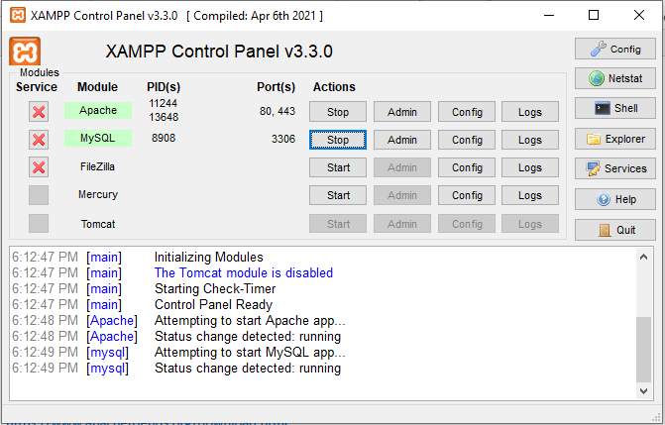

Mở trình duyệt với đường dẫn: <http://localhost/phpmyadmin/>

Sau đó tạo Mới database đặt tên: **petshop**

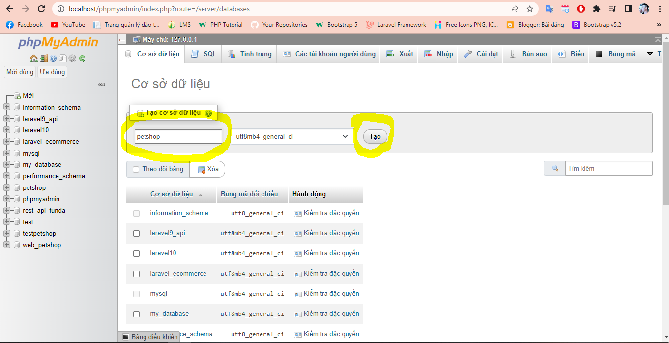

Sau khi tạo database thì chọn nút **Nhập** (Import)

Chọn file petshop.sql trong thư mục Database và kéo xuống dưới chọn **Nhập** để import database

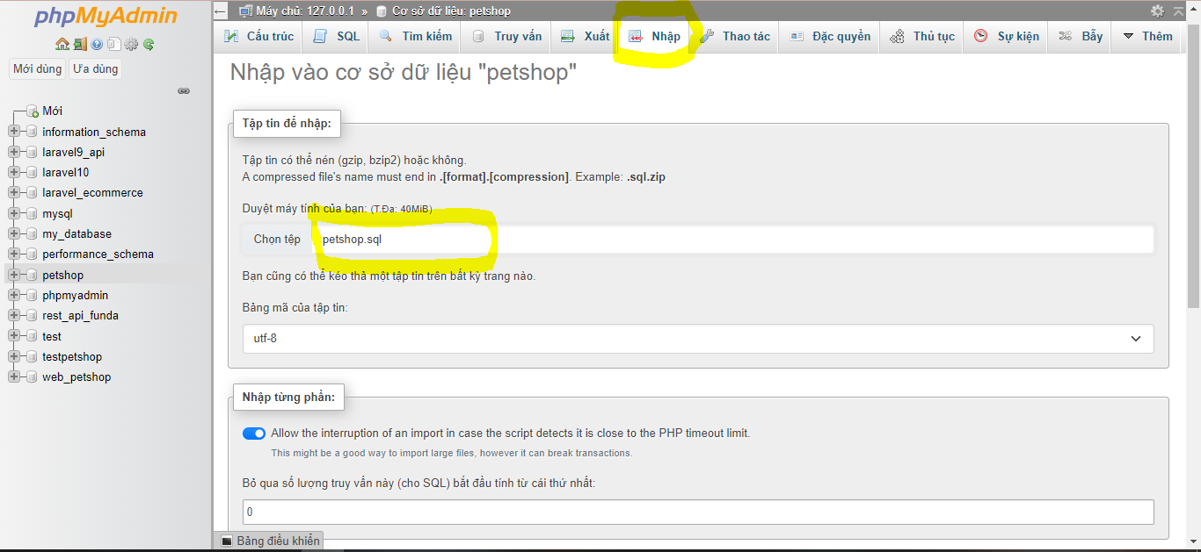

Kết quả import database thành công

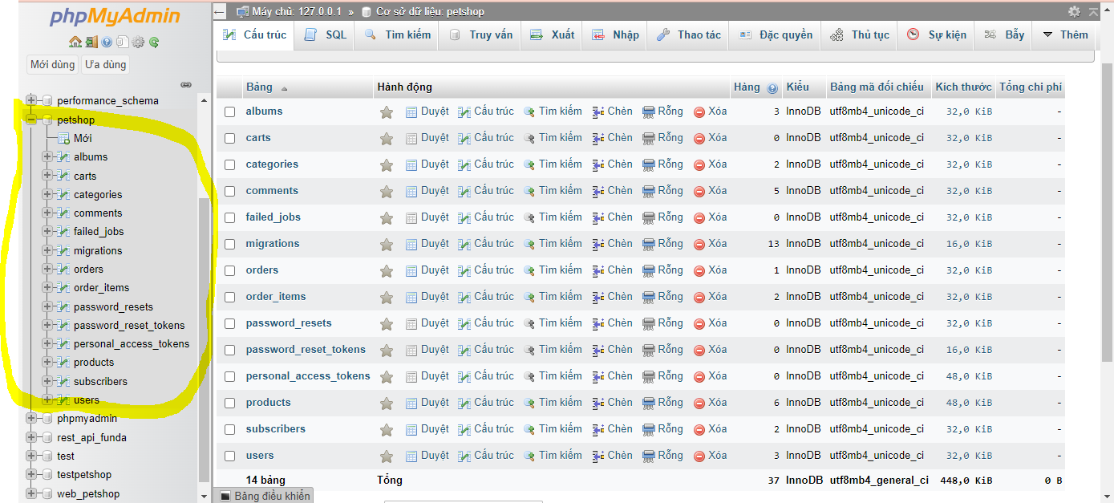

**Bước 2:**

**Setup Laravel api**

Mở dự án petshop trong Source code bằng visual studio code

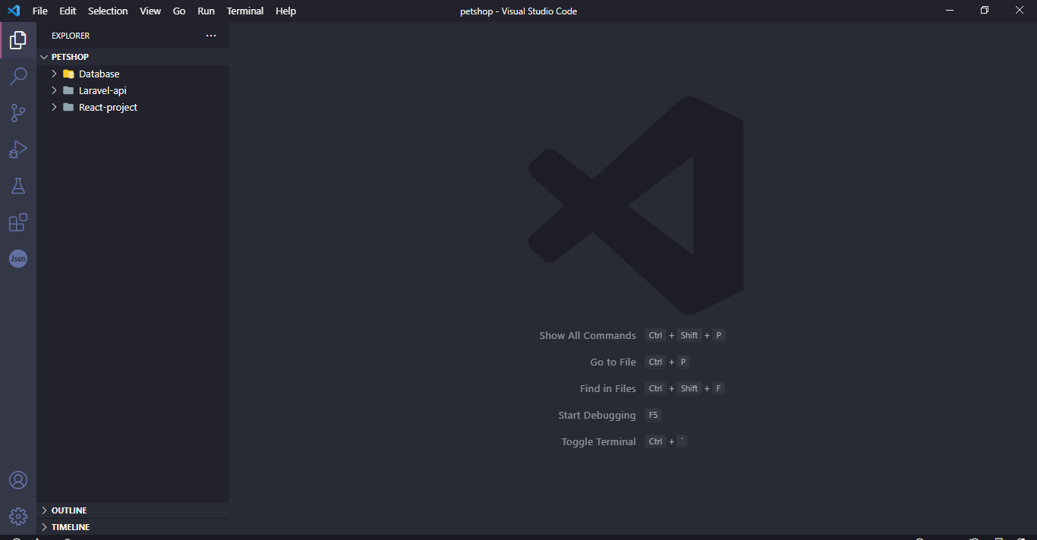

Mở terminal và cd đến thư mục: Laravel-api

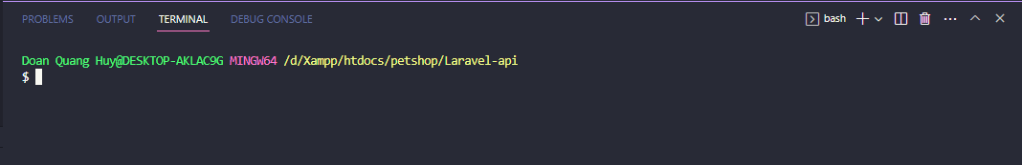

**Gõ các lệnh sau:**

composer install

php artisan key:generate

**Setup React JS**

cd đến thư mục: React-project

**Gõ các lệnh sau:**

Nếu chưa cài **yarn** thì gõ lệnh:

npm install --global yarn

yarn install

## 2.Chạy chương trình

Để chạy chương trình thì:

**Laravel gõ lệnh:**

php artisan serve

**Kết quả sau khi chạy:**

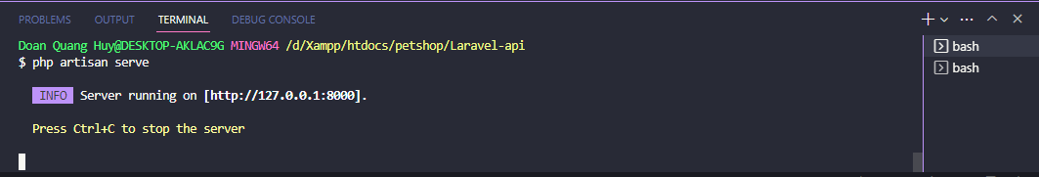

**React JS gõ lệnh:**

yarn start

**Kết quả sau khi chạy:**

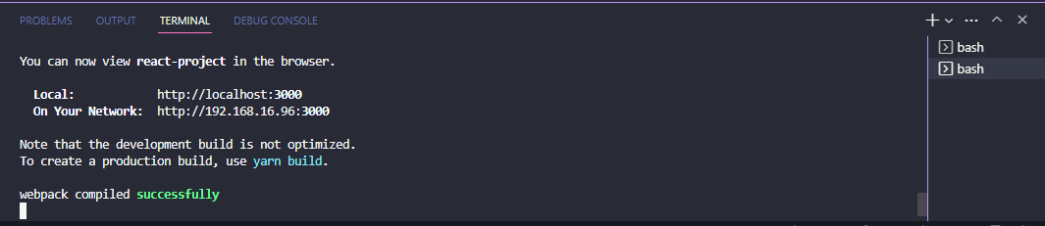

## 3.Hướng dẫn sử dụng

Mở trình duyệt Chrome với địa chỉ:

<http://localhost:3000>

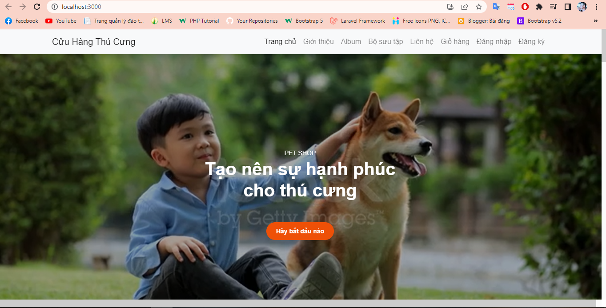**Phía người dùng**

Giao diện trang chủ

Loại thú cưng

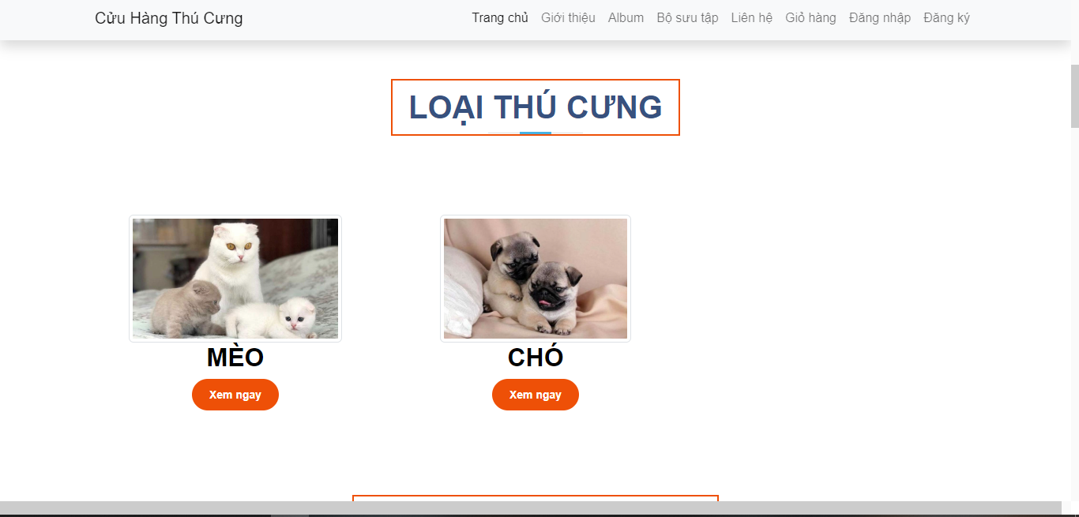

Thú cưng phổ biến

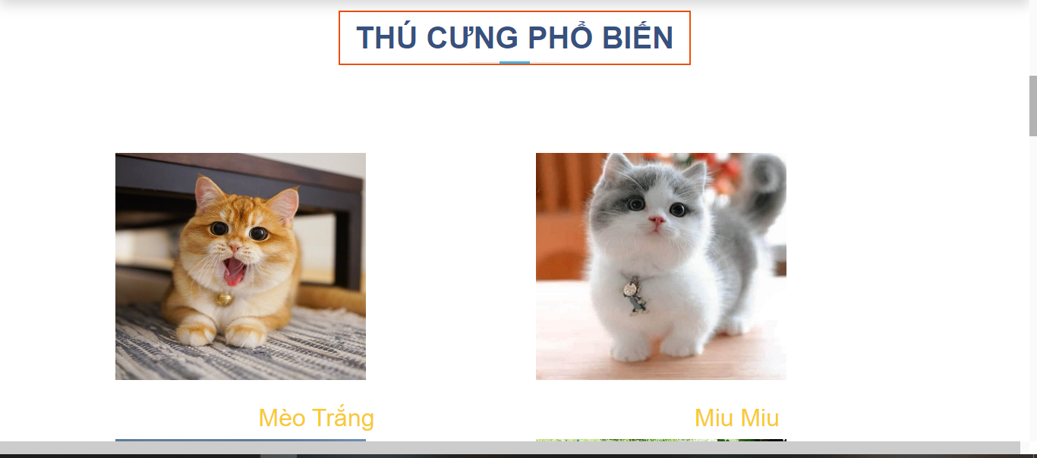

Thú cưng nổi bật hiển thị tùy thuộc vào admin

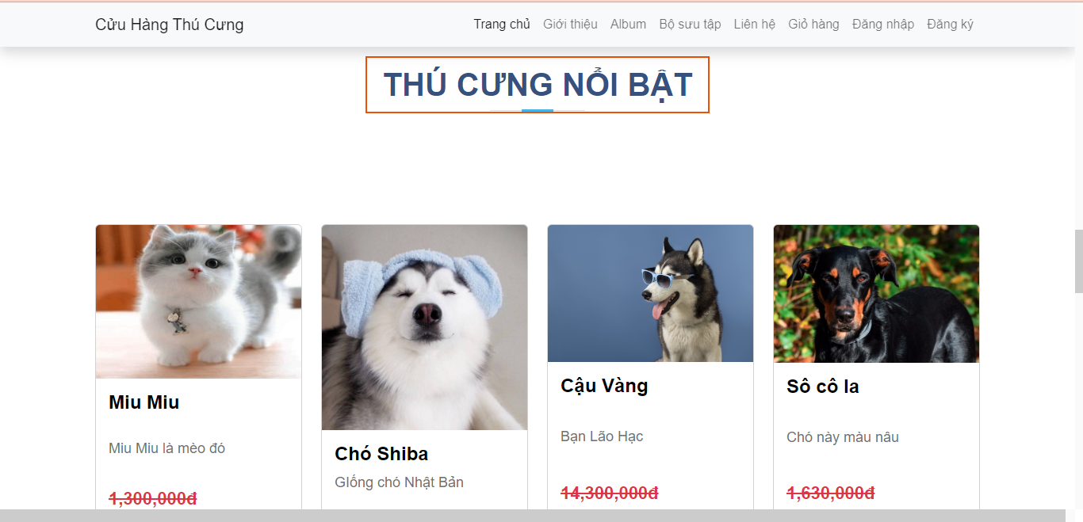

Hiển thị thú cưng

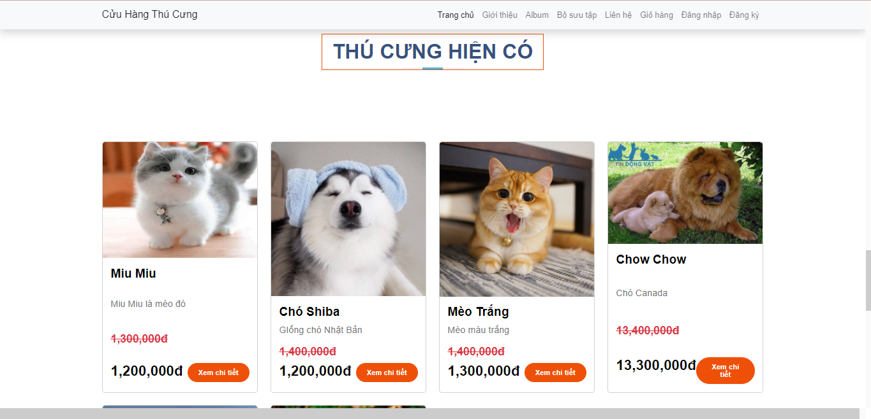

Đăng ký nhận thông báo qua email khi có thú cưng mới được thêm vào (không cần đăng nhập, chỉ cần điền email)

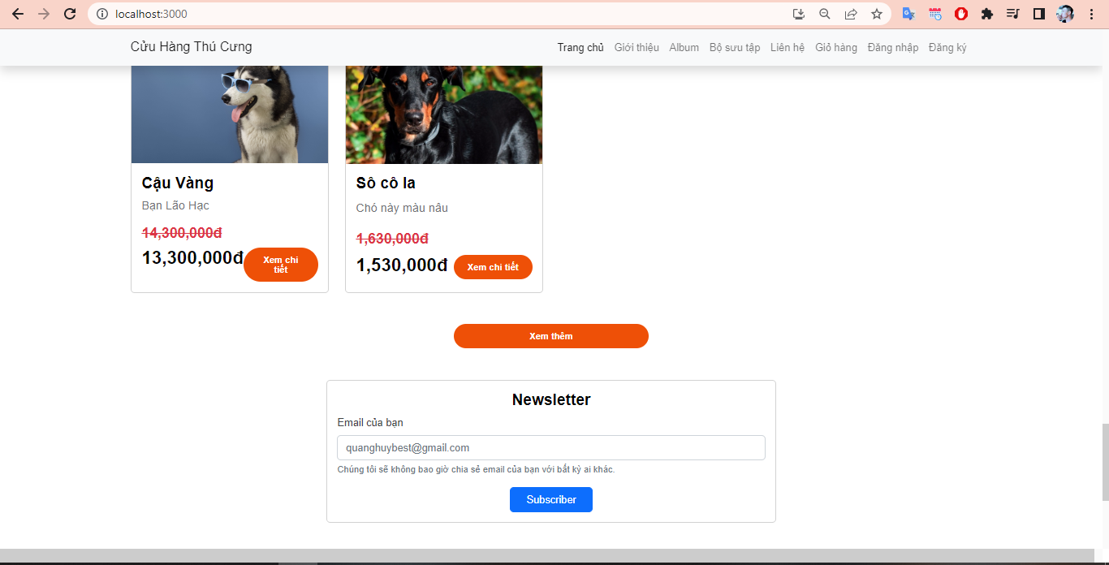

Đăng ký: vào đăng ký một tài khoản

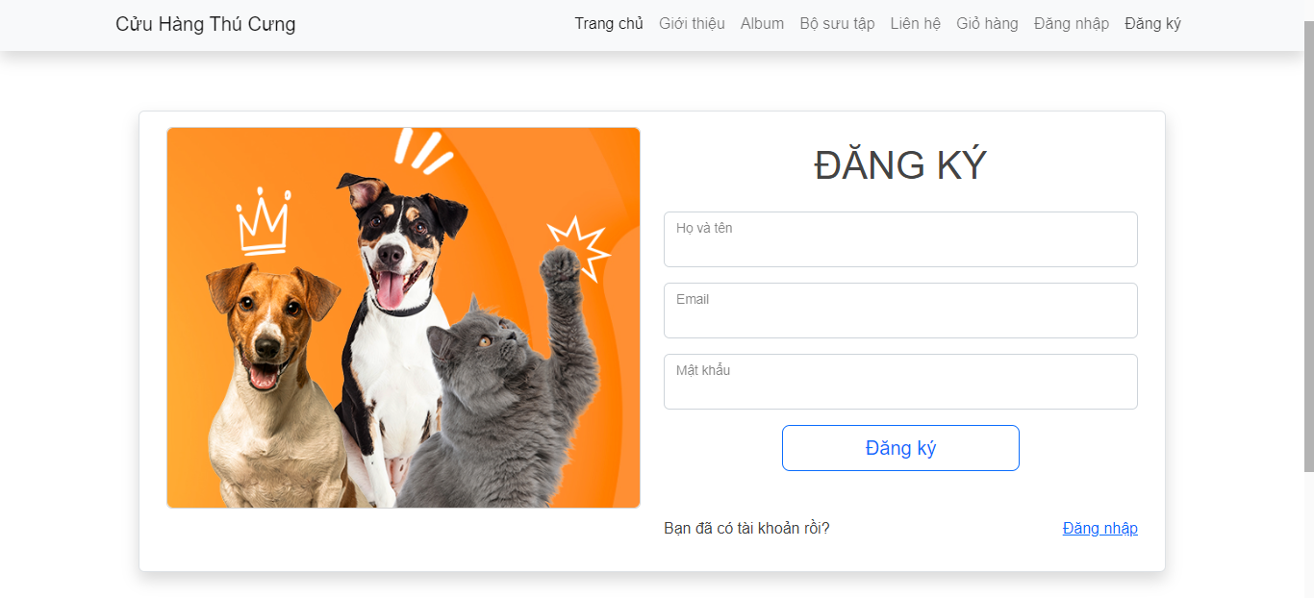

Đăng nhập: Sau khi đã có tài khoản thì tiến hành đăng nhập

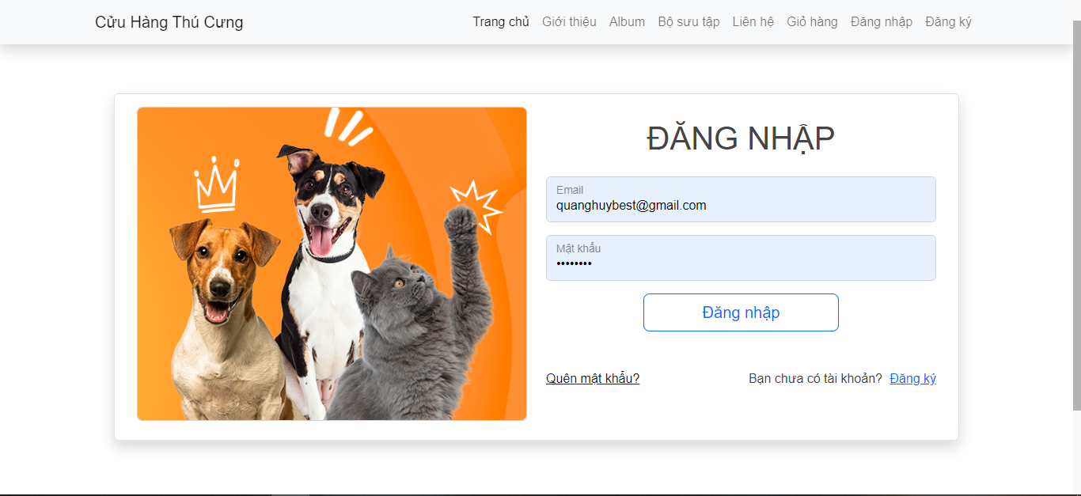

Đây là trang giới thiệu:

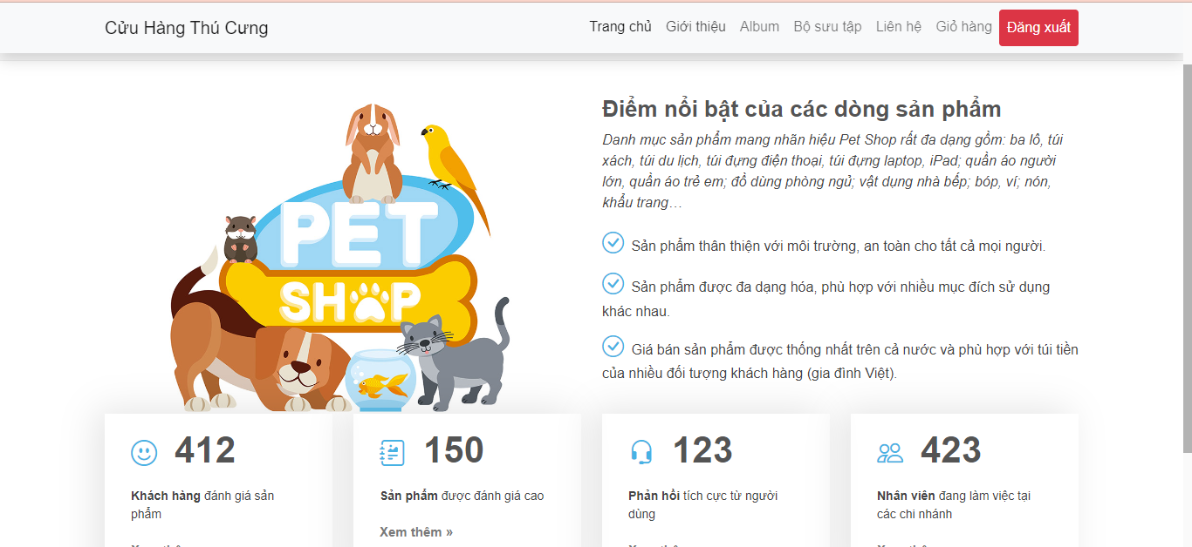

Đây là trang Liên hệ:

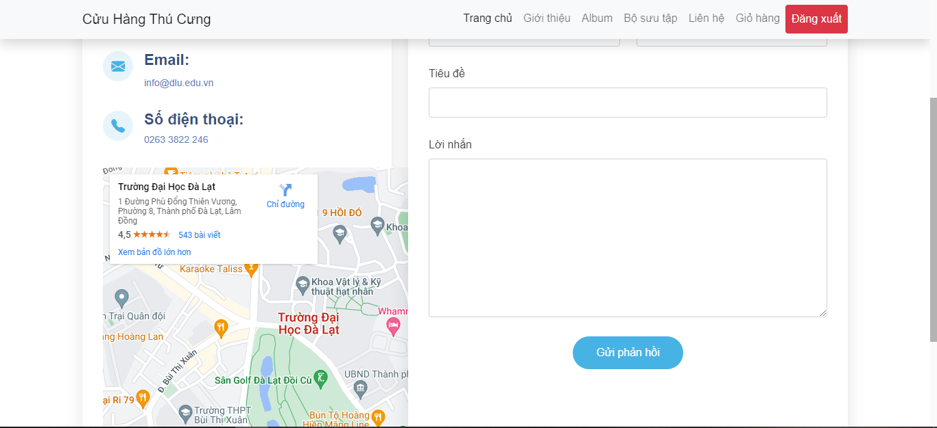

Đây là trang Album thú cưng:

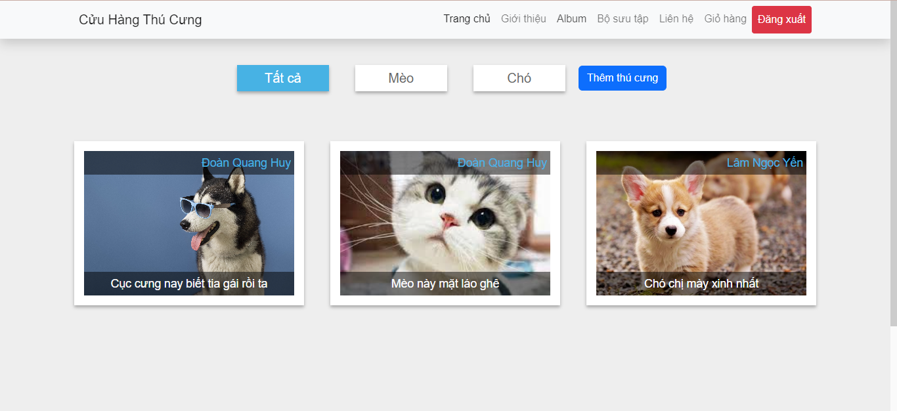

Lọc theo loại thú cưng của album: ví dụ Chó

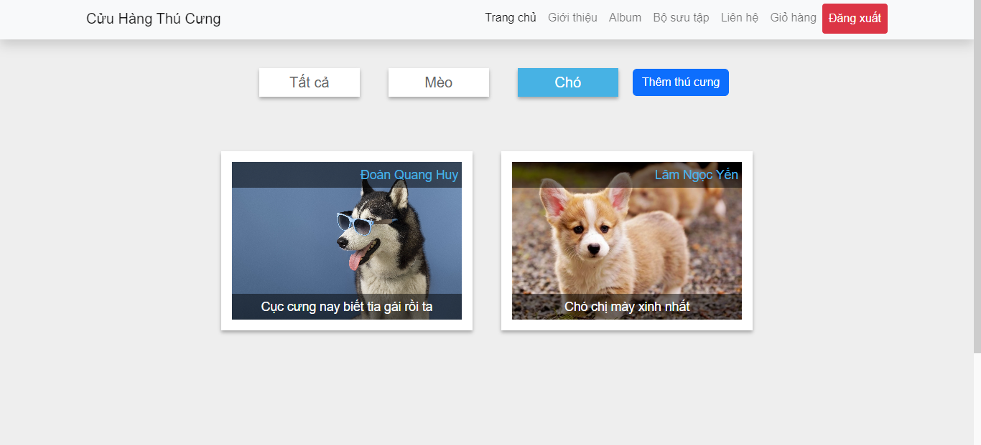

Người dùng có thể thêm thú cưng vào album (nếu có đăng nhập)

Thông tin điền gồm:

* Chọn danh mục
* Trạng thái cảm xúc
* Upload hình ảnh (bên tab Thông tin khác)

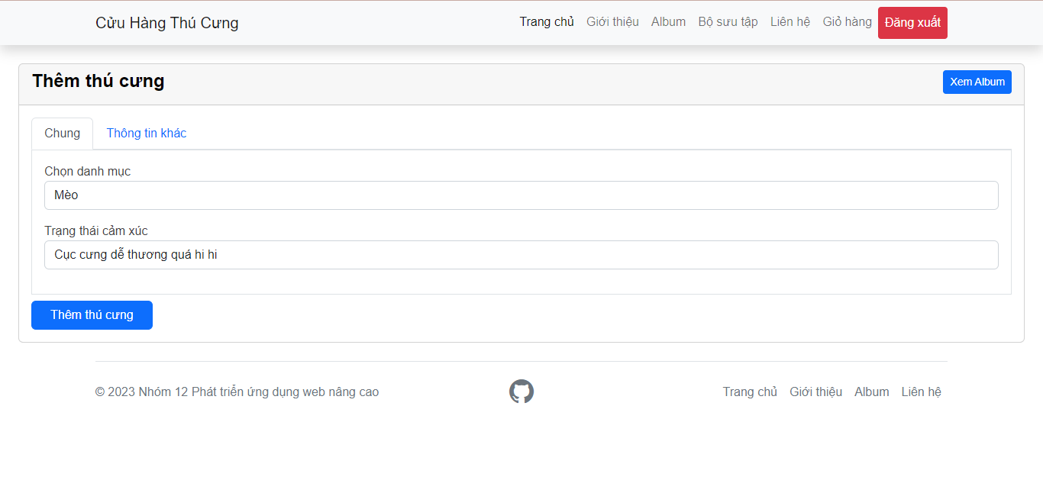

Đây là danh mục thú cưng:

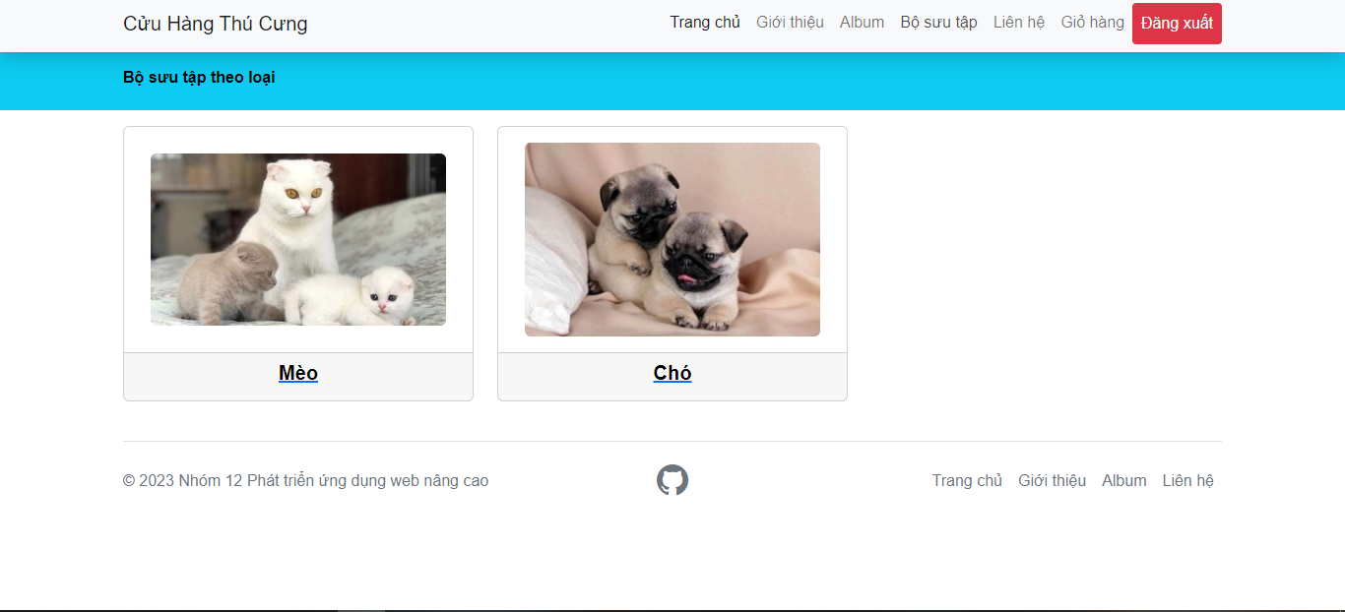

Danh sách thú cưng: ví dụ Chó

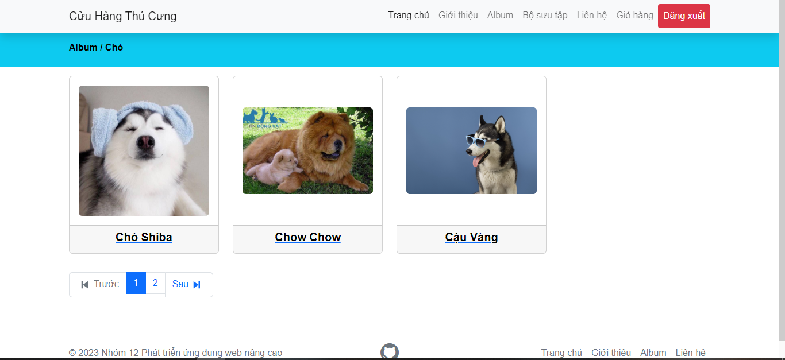

Hiển thị chi tiết thú cưng:

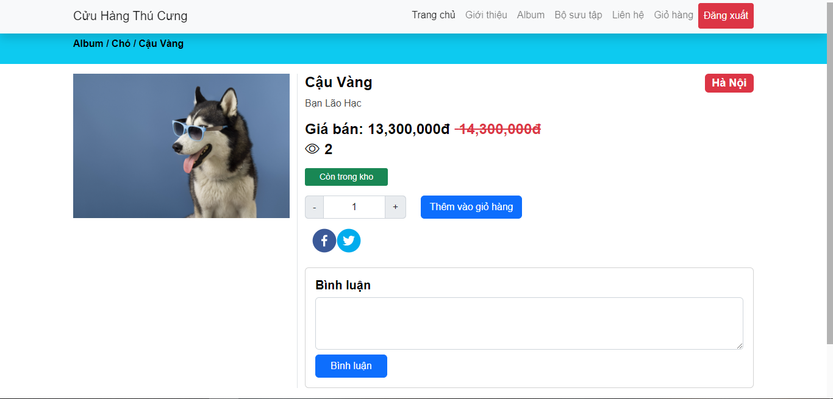

Chức năng chia sẻ thì cần deploy lên hosting  
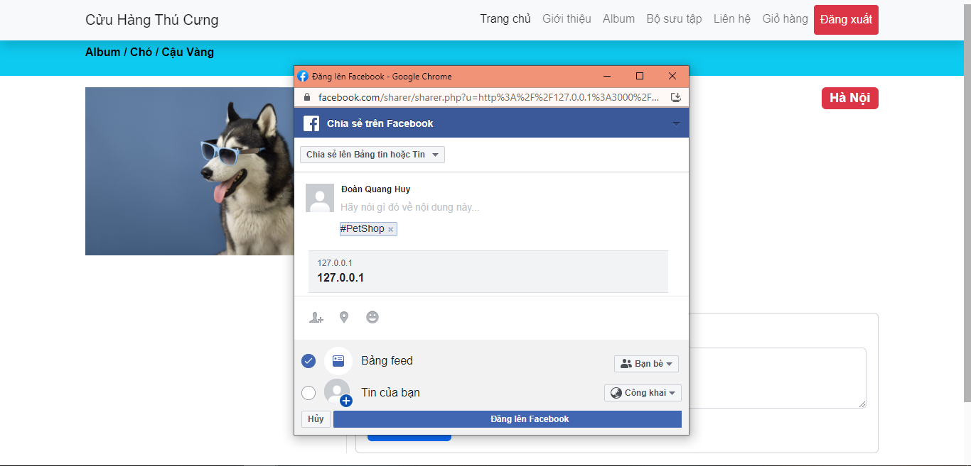

Bình luận thì phải đăng nhập:

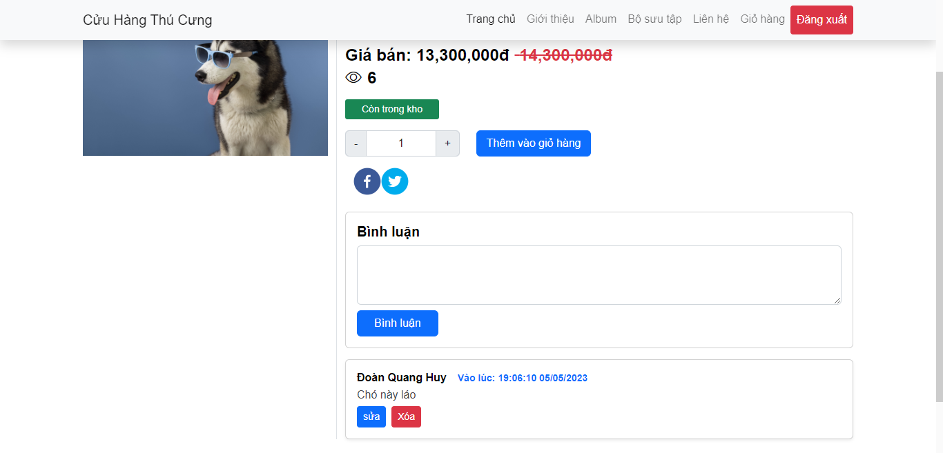

Nhấn vào **Thêm vào giỏ hàng** và qua mục **giỏ hàng**

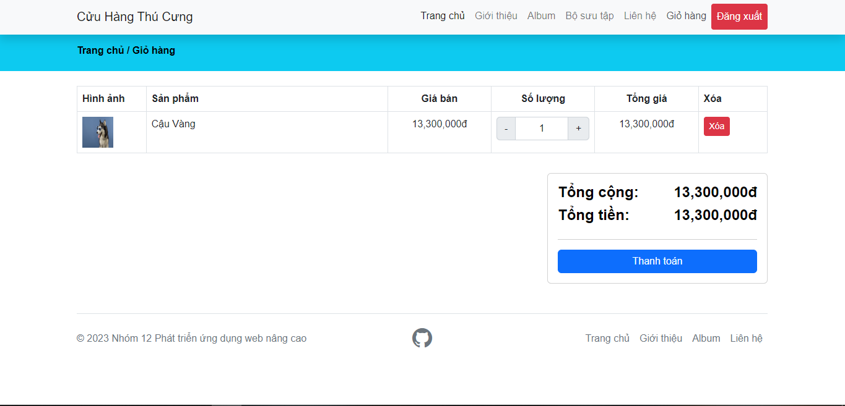

Có thể thêm nhiều thú cưng vào giỏ hàng

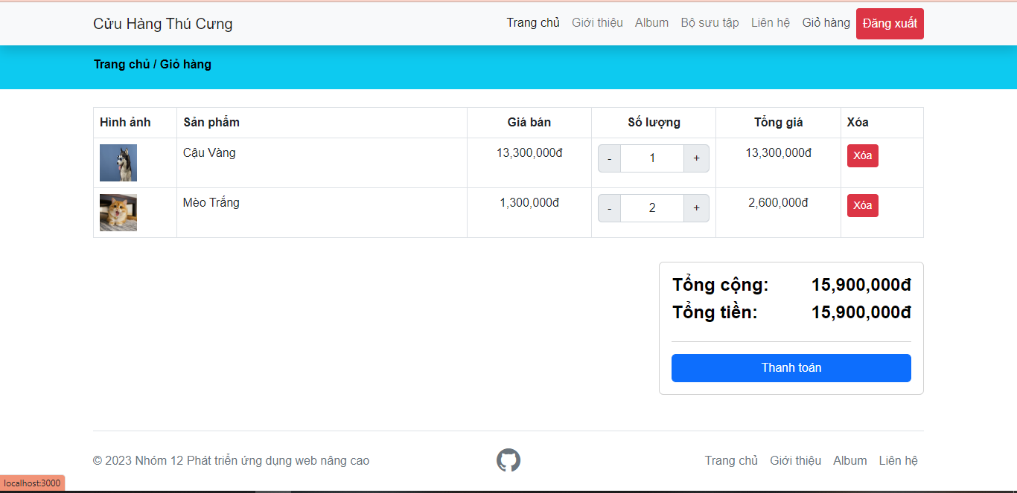

Nhấn vào **Thanh toán** sẽ chuyển sang giao diện thanh toán, điền đẩy đủ thông tin thanh toán của **Stripe**

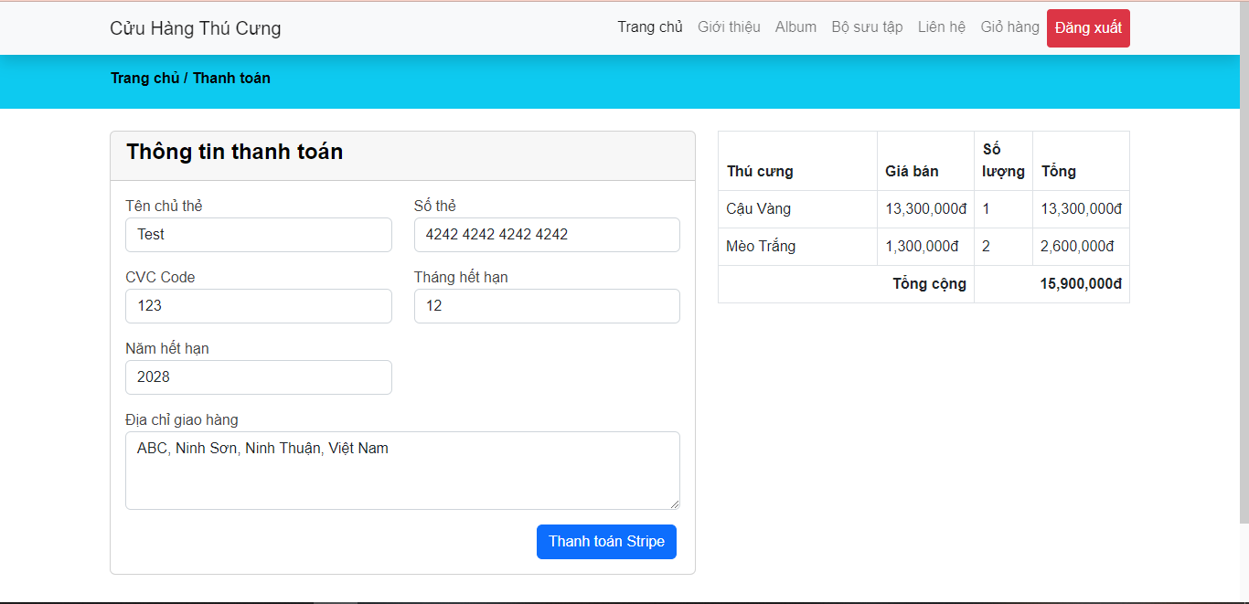

**Kết quả thanh toán thành công**

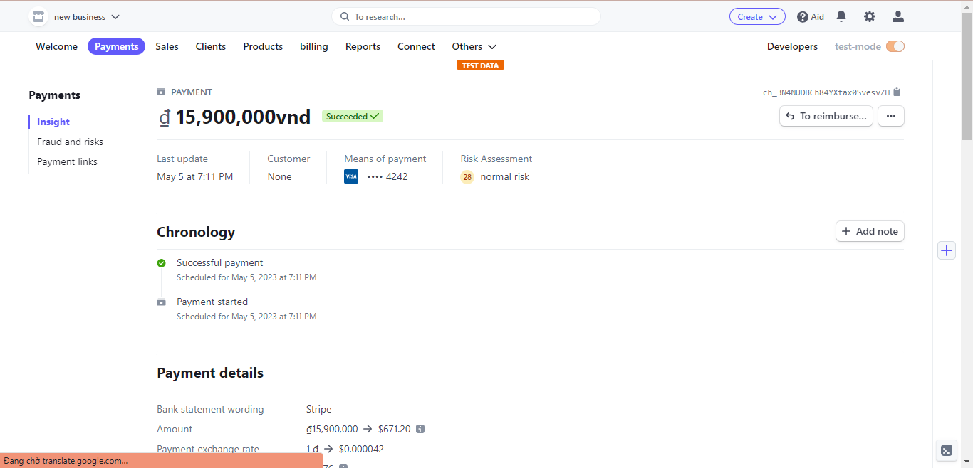

**Sau khi thanh toán thành công thì hiển thị lời cảm ơn**

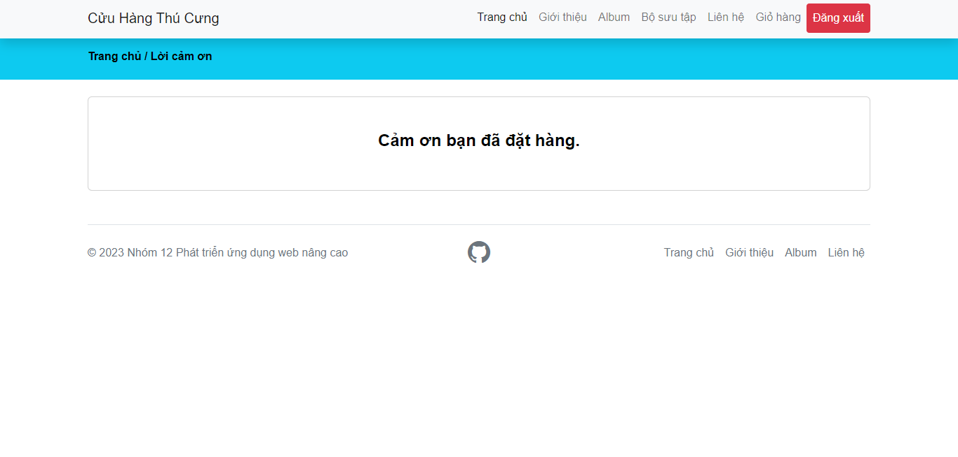

**Phía Admin**

Dashboard hiển thị thống kê

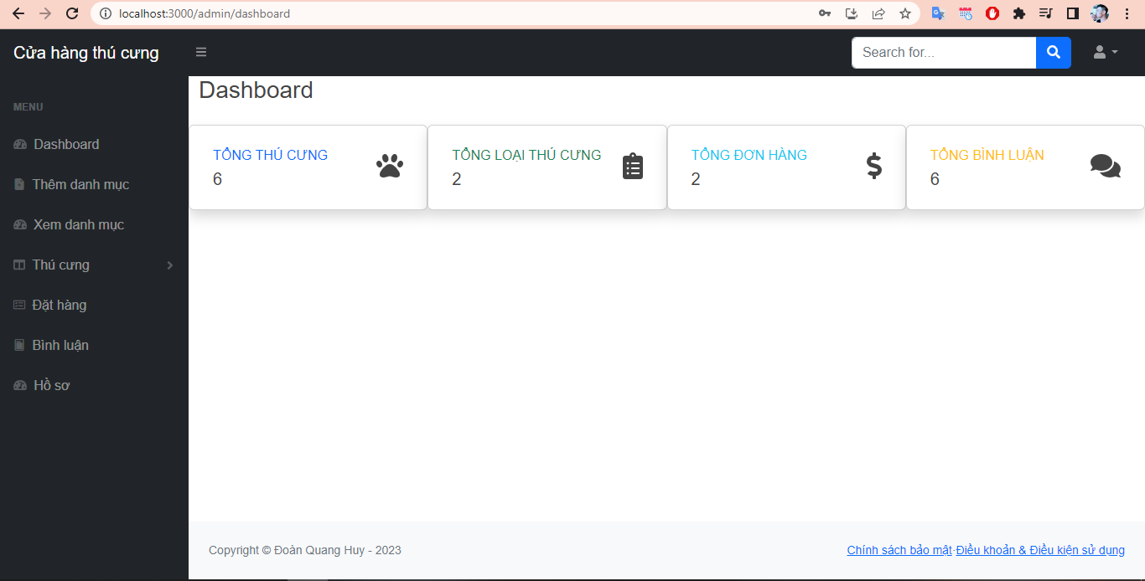

Xem danh mục thú cưng hiện có

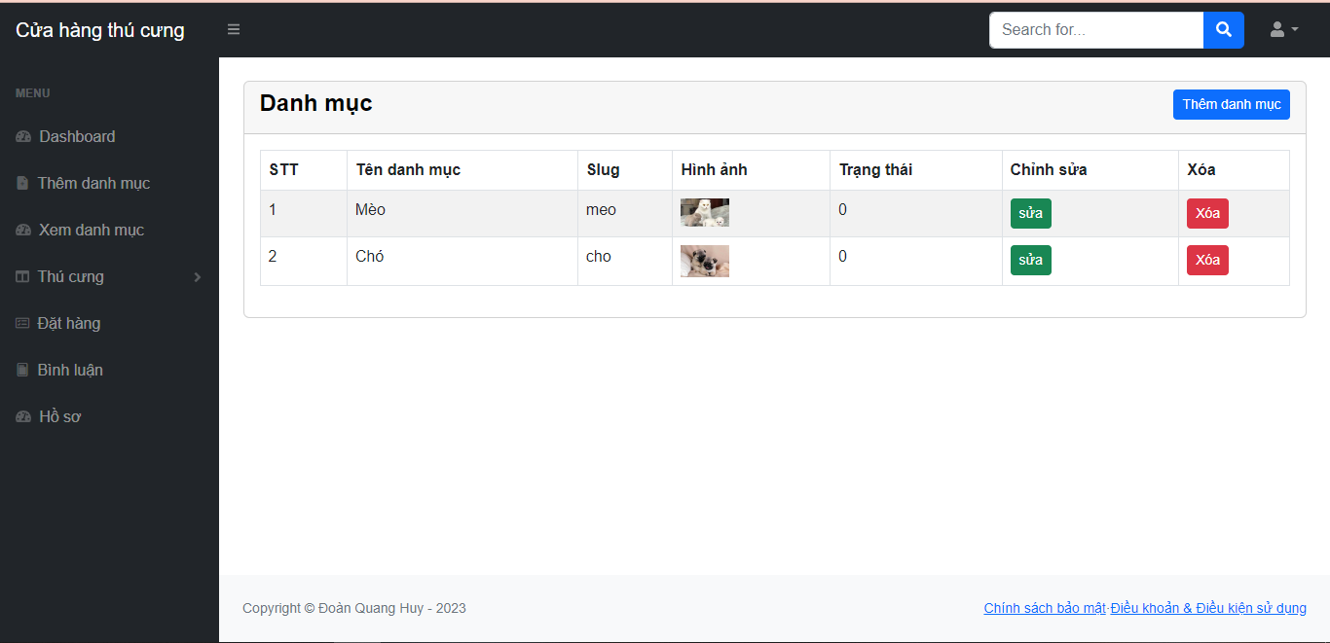

Thêm danh mục thú cưng bao gồm:

* Tên danh mục
* Slug
* Mô tả
* Trạng thái (nếu 1 thì ẩn đi, mặc định là 0 thì hiển thị)

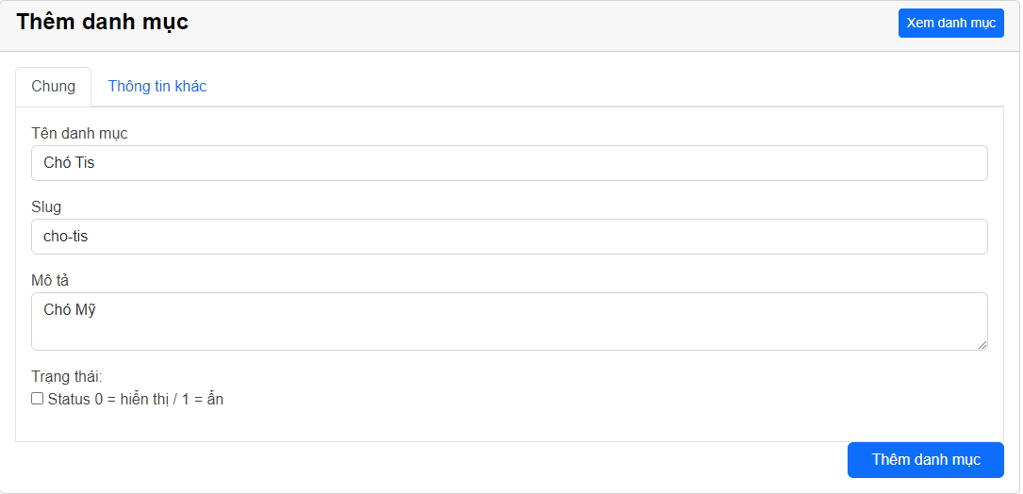

* Hình ảnh

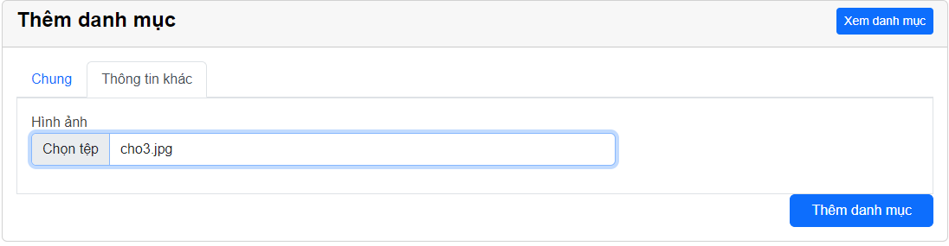

Xem thú cưng

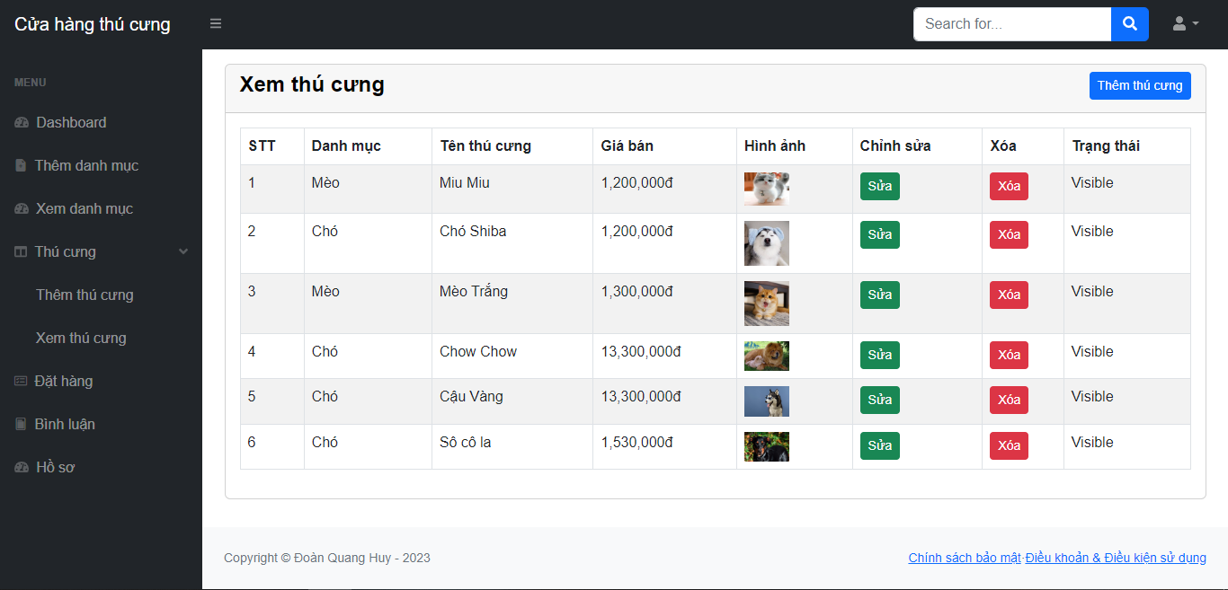

Thêm thú cưng điền các thông tin:

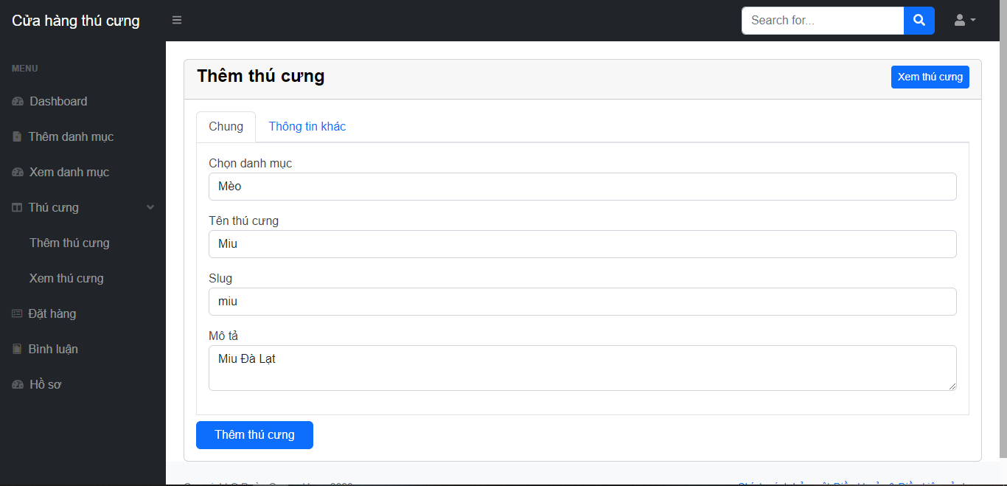

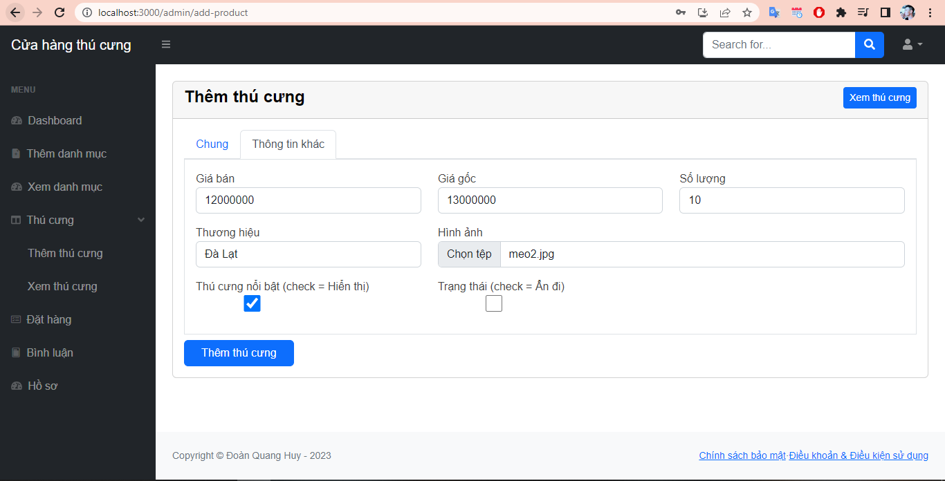

Check nổi bật thì hiển thị ở mục Thú cưng nổi bật phía người dùng

Sử dụng MailTrap thay thế email của google

Khi có sản phẩm mới thì sẽ gửi email thông báo cho các **subscribers**

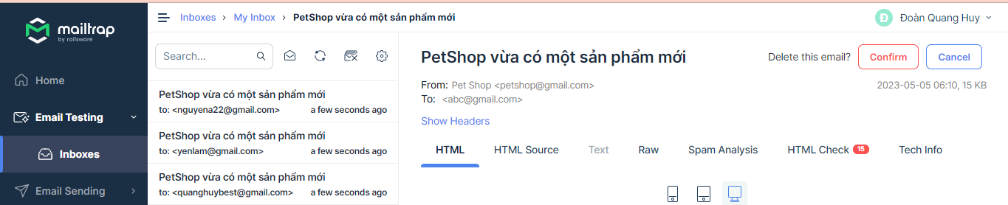

Nhấn vào email đọc

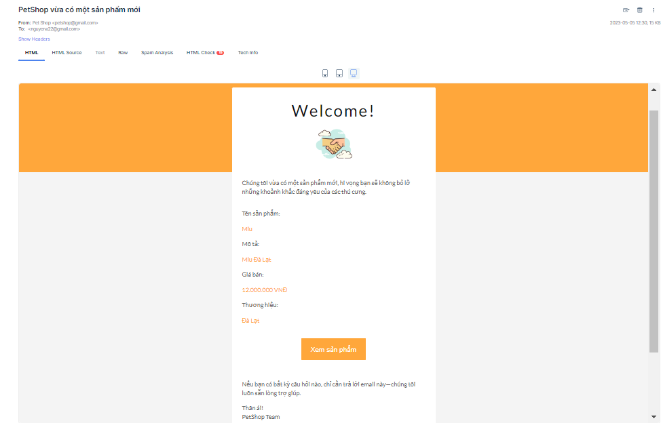

Nhấn vào Xem sản phẩm thì chuyển đến trang thú cưng đó

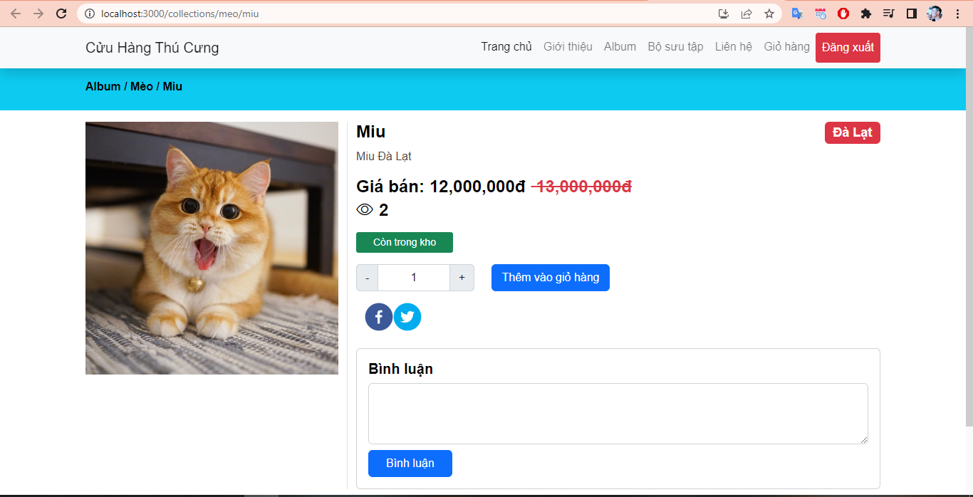

Xem đặt hàng

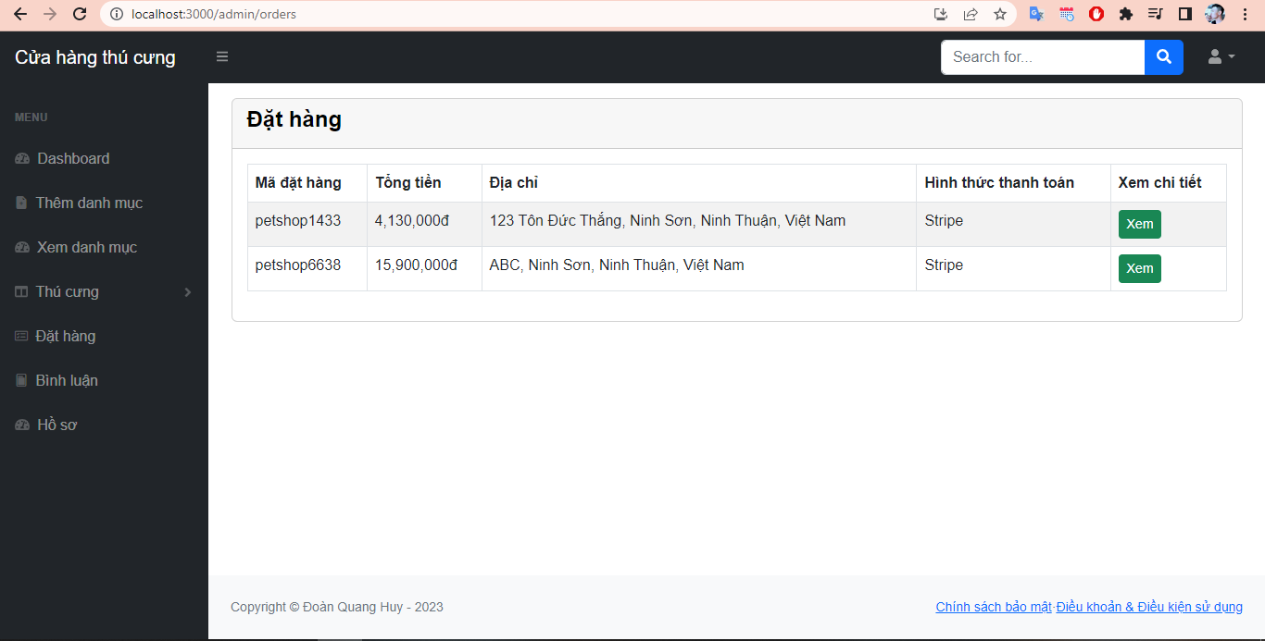

Xem chi tiết đặt hàng

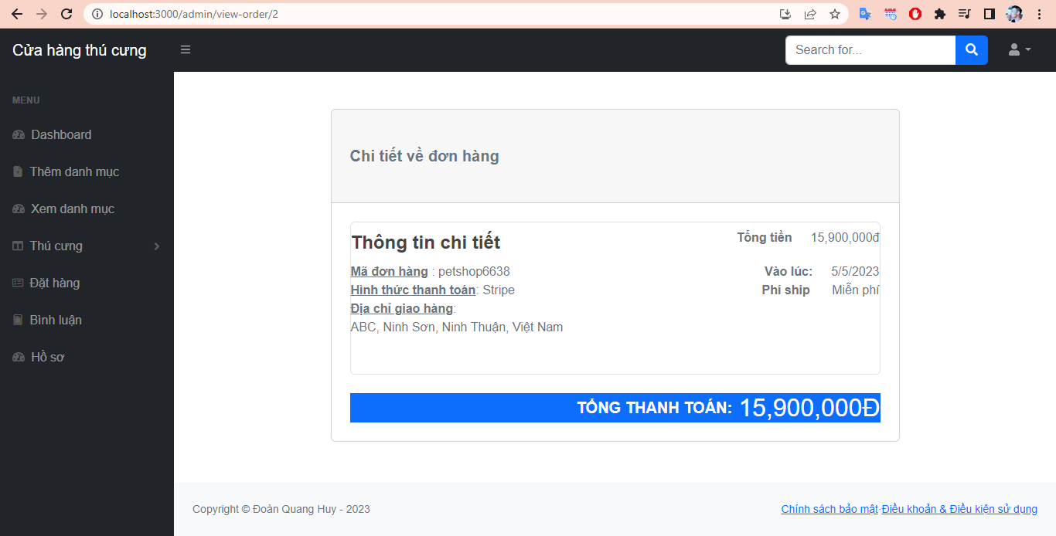

Xem bình luận

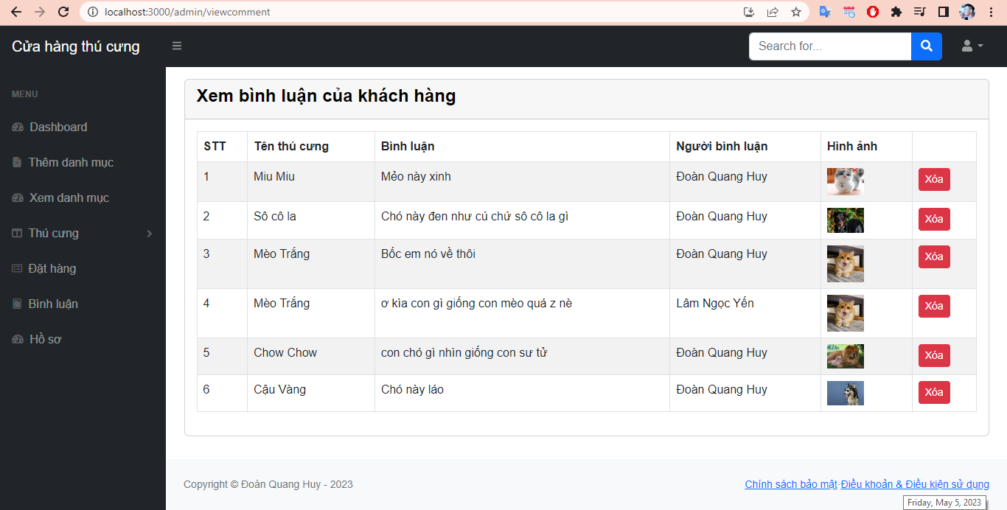

Hồ sơ admin

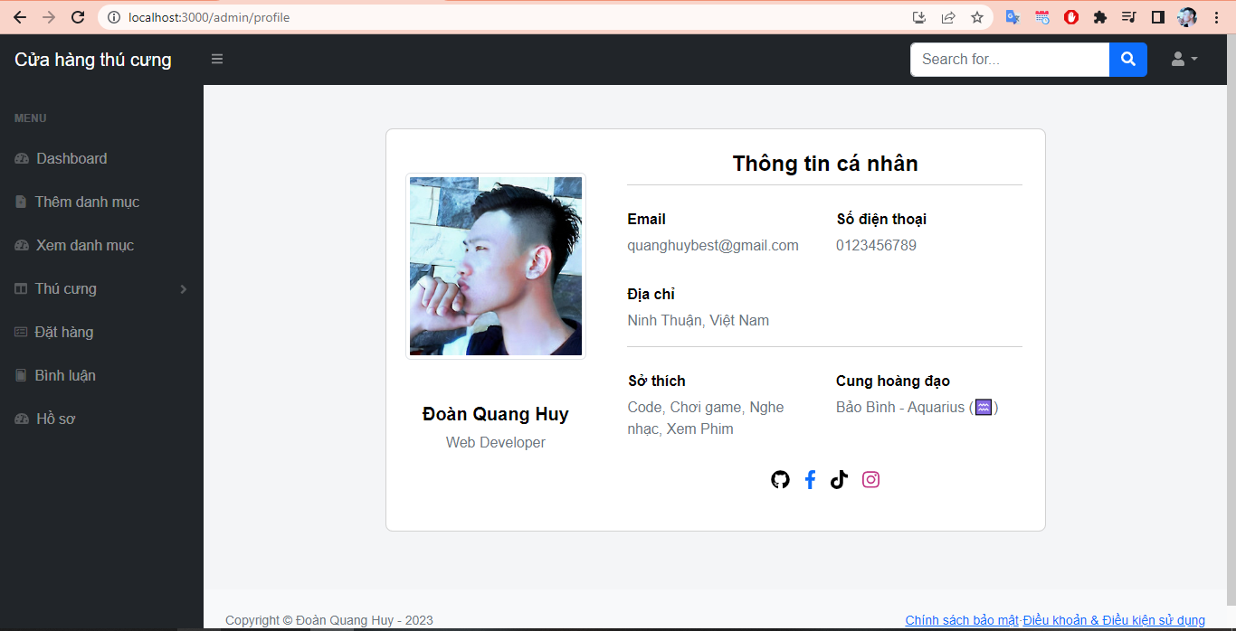

**Hết**